

**Processamento de Imagem e Visão**

Part II (Challenge) - Book Inventory

Autores:

|  |  |
| --- | --- |
| João Cerejeira | 68554 |
| João Rosa | 74149 |
| Rúben Tadeia | 75268 |

|  |  |  |
| --- | --- | --- |
| Grupo: | Turno: | Ano Lectivo: |
| 18 | 2ªf, 17h-18h30 | 2016-2017 |

23 de Dezembro de 2016

**1. Especificação do Algoritmo Implementado**

Pretende-se neste desafio desenvolver um algoritmo que permita identificar corretamente imagens de um *test set* a partir de imagens proveniente de um *training set* com o auxílio de um Kinect. Este dispositivo dispõe de uma *depth camera* e de uma *color camera*, o que permite extrair dois tipos de imagens que têm a mesma resolução e estão alinhadas. Isto significa que o Kinect fornece informações sobre a profundidade e cor associados a cada pixel.

Assume-se que dentro da pasta a testar existe um folder “training” e um folder “testing” que contêm os ficheiros necessário para o normal funcionamento do programa.

Inicialmente corre-se o **Main** que contém a função **bookindex = books( test_image_names, training_image_names)**.

O programa começa por armazenar os índices das imagens de teste e de treino em vectores. Procedeu-se à utilização da *toolbox* vlfeat v0.9.20, mais especificamente, as funções destas toolbox que foram utilizadas são vl_sift e vl_ubcmatch. A função vl_sift recebe como input principal uma imagem em escala de cinza com *single precision* e terá como output dois vectores - o vector F, em que cada coluna corresponde a um *feature frame* extraído da imagem de input e o vector D que consiste num *descriptor* do *frame* correspondente em F. A função ubc_match será responsável pelo *matching* de features de duas imagens diferentes. Quando existem matching entre as 2 imagens (teste e treino) guarda-se o índice da imagem.

**2. Resultados Experimentais**

Foram utilizados dois datasets para efeitos de teste, um mais simples em que se obteve os seguintes resultados:

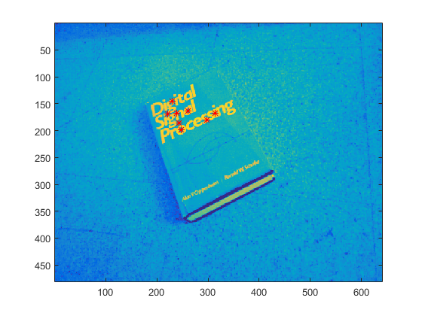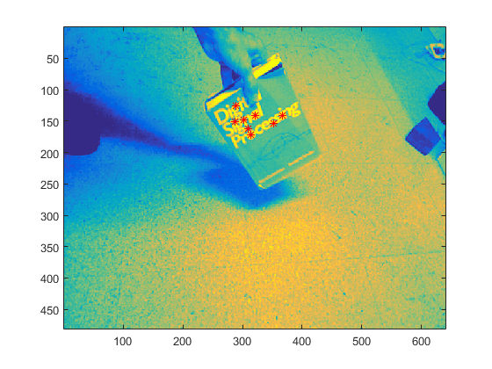

Figura 1 - Imagens de treino com KeyPoints Figura 2 - Imagens de teste com KeyPoints

E por último, outro dataset desta vez, mais complexo em que se obteve os seguintes resultados:

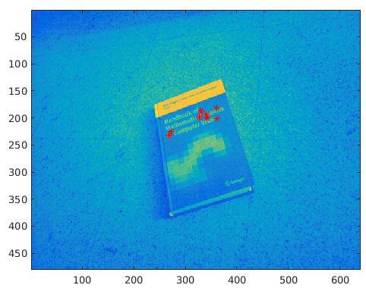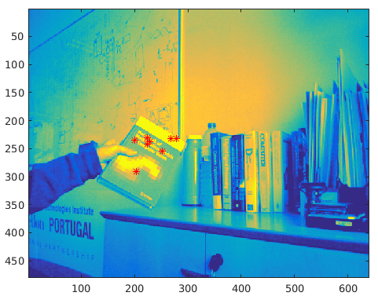

Figura 3 - Imagens de treino com KeyPoints Figura 4 - Imagens de teste com KeyPoints

Apresentam-se agora os resultados obtidos de uma forma sucinta em formato de tabela. De forma a esclarecer eventuais confusões, tanto o output desejado como o obtido são baseados no índice das imagens do teste.

|  |  |  |  |  |  |  |
| --- | --- | --- | --- | --- | --- | --- |
|  | **Imagem de Treino** | **Peak Thresh** | **Edge Thresh** | **Threshold** | **OUTPUT**  **Desejado** | **OUTPUT**  **Obtido** |
| **Dataset Fácil** | 1 | 8 | 9 | 5 | 18, 19, 20 | 19, 20 |
| 2 | 8 | 9 | 5 | 1, 2, 3, 4, 5, 6 | 1, 4, 6 |
| 3 | 8 | 9 | 5 | 1, 2, 3, 4, 5 , 6 | 4 , 6 |
| 4 | 8 | 9 | 5 | 21, 22, 23, 24, 25 | 21, 22, 24, 25 |
| 5 | 8 | 9 | 5 | 21, 22, 23, 24 , 25 | 21, 22, 24, 25 |
| 6 | 8 | 9 | 5 | 14 , 15 , 16 , 17 | 14, 17 |
| 7 | 8 | 9 | 5 | 10, 11, 12, 13 | 16 |
| 8 | 8 | 9 | 5 | Empty | Empty |
| **Dataset Dificil Teste 1** | 1 | 8 | 9 | 5 | 19, 20, 21 | 21 |
| 2 | 8 | 9 | 5 | 11, 12, 13, 14 | Empty |
| 3 | 8 | 9 | 5 | 11, 12, 13, 14 | Empty |
| 4 | 8 | 9 | 5 | 5, 6, 7, 8, 9, 10, 16, 17, 18 | 6 , 8 |
| 5 | 8 | 9 | 5 | 5, 6, 7, 8, 9, 10, 16, 17, 18 | 8 |
| 6 | 8 | 9 | 5 | 15, 16, 17, 18 | 17 |
| 7 | 8 | 9 | 5 | 22, 23, 24, 25, 26, 27, 28 | 6 |
| 8 | 8 | 9 | 5 | Empty | Empty |
| **Dataset Dificil Teste 2** | 1 | 1 | 3 | 5 | 19, 20, 21 | 21 |
| 2 | 1 | 3 | 5 | 11, 12, 13, 14 | 12, 13, 25 |
| 3 | 1 | 3 | 5 | 11 , 12 , 13 , 14 | 12 , 13 |
| 4 | 1 | 3 | 5 | 5, 6, 7, 8, 9, 10, 16, 17, 18 | 6, 9, 11, 16, 21 |
| 5 | 1 | 3 | 5 | 5, 6, 7, 8, 9, 10, 16, 17, 18 | 8 |
| 6 | 1 | 3 | 5 | 15, 16, 17, 18 | 16, 17 |
| 7 | 1 | 3 | 5 | 22, 23, 24, 25, 26, 27, 28 | 22, 2 , 24, 25, 28 |
| 8 | 1 | 3 | 5 | Empty | Empty |